南 京 爆 协 信 息 与 动 态
第8期（总第8期）
南京民用爆炸物品安全管理协会 2010年9月20日
目 录
●协会工作动态 2
＊南京民用爆炸物品安全管理协会成功举办爆破作业人员安全管理培训班 2
＊世纪城矿业采石场路基及场平石方爆破工程通过安全评估 3
＊220kv南京电厂至高桥变进线段铁塔基础石方爆破工程通过安全评估 4
＊阳明山庄别墅基础（补充）石方松动爆破工程通过安全评估 4
＊浦口区响堂关闭矿山地质环境治理工程通过安全评估 4
●主管部门动态 5
＊ 市安监局开展安全培训专项检查活动 5
＊ 江苏省国防科工办举办全省民爆行业突发事件应急救援预案演练 6
●上级来文 8
＊关于进一步加强工业、通信和民爆行业企业安全生产工作的通知 8
●爆破新闻 12
＊南京市高淳县爆破拆除危桥取得圆满成功 12
＊ 马鞍山发电厂两机组成功爆破拆除 12
●会员单位动态 13
＊铅锌矿业公司召开安全生产专题会议 13
＊铅锌矿业公司举办《生产管理-现场管理实战训练》培训 15
● 典型爆破实例 16
＊复杂环境下立窑楼与窑体同时定向爆破拆除 16

●协会工作动态

＊南京民用爆炸物品安全管理协会成功举办

爆破作业人员安全管理培训班
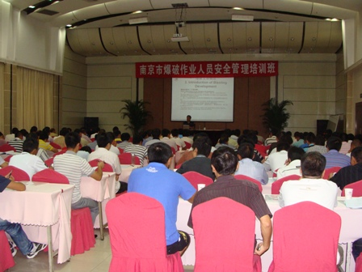
为了进一步加强对爆破作业人员的培训考核和安全管理，不断提高爆破作业人员的安全技术素质和安全作业意识，预防爆破事故的发生，保障爆破作业的安全，南京民用爆炸物品安全管理协会（以下简称协会）于9月10日-15日举办了全市爆破作业人员安全管理培训班。学习班共分两批举办，每批为期三天，并特邀解放军理工大学工程兵工程学院与南京理工大学相关教授及市公安局资深警官为此次培训班授课，全市从事爆破作业人员287人参加了此次学习培训。
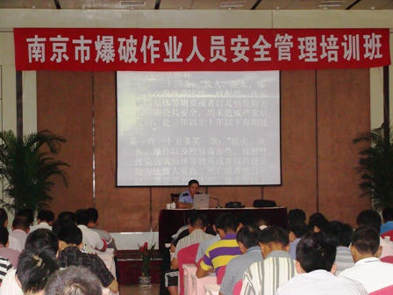
在9月10的开班典礼上，协会秘书长龙源对参加培训人员提出了举办培训班的目的和意义一是安全管理的需要，加强对爆破作业人员的培训考核和安全管理，不断提高爆破作业人员的安全技术素质和安全作业意识，是实现爆破作业安全、规范的关键环节，是预防和减少爆破事故发生的根本保障；二是贯彻落实国家有关法律、法规的需要。详细讲解《民用爆炸物品安全管理条例》、《爆破安全规程》等法规条例；三是我市爆破作业与矿产开采等实际生产、生活的需要。随着我市生产建设节奏的加快与矿山资源的整合，小矿山越来越少，爆破作业的技术要求和安全要求越来越高。由于我市普遍存在着没有资格从事所相对应爆破作业的现象，所以迫切需要对爆破作业人员进行培训。他希望广大参训人员珍惜学习机会，遵守培训纪律，真正学习到要求掌握的爆破作业技能，顺利拿到《爆破作业人员许可证》。
在为期三天的培训中，从爆破器材基础知识、爆破作业基础知识、爆破安全规程讲座、民用爆炸物品安全管理条例和爆破事故分析等方面进行了详细的讲解，并结合爆破实际作业中的技巧和存在的问题进行了课堂互动交流。虽然时间较短，但课程安排合理、紧凑，内容深入浅出，紧扣实际，受到了广大与会人员的广泛好评。通过培训，学员们基本掌握了民用爆炸物品的购买、运输、储存和使用等方面基本知识，为维护地方平安打下了扎实的基础。

＊世纪城矿业采石场路基及场平石方爆破工程通过安全评估
2010年8月25日南京市公安局治安支队警官协同南京民用爆炸物品安全管理协会专家朱顺官、黄寅生、龙源对南京同大爆破工程有限公司位于南京市浦口区星甸镇翠云山矿区的世纪城矿业采石场路基及场平石方爆破工程项目进行了安全评估。与会人员对爆破现场认真进行了勘察，并对该爆破设计和警戒方案进行了审查、评估，各专家们就发现的问题进行了讨论，商讨了应对方案，该工程现已通过安全评估。

＊220kv南京电厂至高桥变进线段铁塔基础石方爆破工程通过安全评估
2010年8月26日南京市公安局治安支队警官协同南京民用爆炸物品安全管理协会专家吴岩、顾文彬、龙源对常州市苏南爆破拆房有限公司位于南京市江宁区东山镇的220kv南京电厂至高桥变进线段铁塔基础石方爆破工程项目进行了安全评估。与会人员对爆破现场认真进行了勘察，并对该爆破设计和警戒方案进行了审查、评估，各专家们就发现的问题进行了讨论，商讨了应对方案，该工程现已通过安全评估。

＊阳明山庄别墅基础（补充）石方松动爆破工程通过安全评估
2010年8月26日南京市公安局治安支队警官协同南京民用爆炸物品安全管理协会专家吴岩、顾月兵、龙源对江苏华东爆破工程有限公司位于南京市江宁区汤山镇的阳明山庄别墅基础（补充）石方松动爆破工程项目进行了安全评估。与会人员对爆破现场认真进行了勘察，并对该爆破设计和警戒方案进行了审查、评估，各专家们就发现的问题进行了讨论，商讨了应对方案，该工程现已通过安全评估。

＊浦口区响堂关闭矿山地质环境治理工程通过安全评估
2010年9月5日南京市公安局治安支队警官协同南京民用爆炸物品安全管理协会专家黄寅生、龙源、朱顺官对南京冶金建设工程有限公司位于浦口区珠江镇响堂村关闭的露采矿区内的浦口区响堂关闭矿山地质环境治理工程项目进行了安全评估。与会人员对爆破现场认真进行了勘察，并对该爆破设计和警戒方案进行了审查、评估，各专家们就发现的问题进行了讨论，商讨了应对方案，该工程现已通过安全评估。

●主管部门动态
- 市安监局开展安全培训专项检查活动
根据省安监局的统一部署，9月9-21日，我局对全市安全生产培训工作进行了专项检查，检查组由我局教育培训处、政策法规处、监察支队有关人员组成。检查 对象为13个区县和116家列入市政府安全生产目标管理考核单位，检查主要内容为各区县、各考核单位安全培训制度和年度计划的制订、安全培训基础台帐的建 立与管理等方面。
此次检查意在指导和促进企业、基层把安全生产教育培训纳入安全生产总体规划，同步规划、同步部署、同步推进，夯实安全生产 工作基础，减少生产安全事故；督促企业、基层落实安全培训责任，完善规章制度，强化基础工作；要求企业进一步强化责任意识，增强做好安全培训工作的自觉 性，加强培训管理，加大培训投入，严格执行全员培训合格上岗制度；促进各级管理部门严格对培训机构的监督管理，保证培训质量，加大对“三项岗位人员”持证 上岗的监督检查，全面掌握企业从人员培训和持证上岗情况，努力实现“三项岗位人员”百分之百持证上岗。
在整个检查过程中，检查组既认真进行 检查，同时还与企业、基层就如何做好安全培训工作进行广泛交流与研讨。检查促进了企业、基层对做好安全培训工作重要意义的认识，指导和帮助了企业、基层掌 握做好安全培训工作的要点和方法，为我市下一步安全培训工作的深入开展，为我市真正实现“三项岗位人员”百分之百持证上岗奠定了坚实基础。
在总结会上，张跃进副局长明确指出：教育培训是“预防为主”方针的具体体现，是提高人的认识、人的素质、人的技能的重要渠道。培训工作应该成为安监局的主 业，各级安监部门应该把培训工作作为一项重要工作抓紧抓好。他要求全市安监部门围绕国务院23号文和总局30号令的宣贯，继续深入开展持证上岗专项检查； 他要求各企业认真梳理“三项岗位人员”情况，及时安排有关人员参加培训，做到百分之百持证上岗。

＊江苏省国防科工办举办全省民爆行业突发事件应急救援预案演练
9月17日上午，省国防科工办在连云港市主持举办了全省民爆行业突发事件应急救援预案演练，并组织了各有关市经信委（国防科工办）的领导和全省民爆行业生产、销售企业的主要负责人及分管安全生产经营的同志们到演练现场进行观摩，还邀请了省公安厅治安局、省安监局安全生产应急办、省交通厅运管局和连云港市公安局、市安监局、市交通局、省爆破器材行业协会、南京理工大学安全评价机构等单位的领导到现场观摩指导，共100余人。省经信委副主任、省国防科工办主任秦雁在演练现场宣布演练开始，之后，对这次演练活动的圆满成功表示热烈祝贺，并向参加演练的全体人员表示衷心的感谢！
此次应急预案演练，与前四届举办的生产安全事故演练背景不一样，是以民爆物品在运输途中发生的一些突发事件为背景，这是根据今年全省民爆行业安全生产工作计划的安排，开展以“三防”（即：防止民爆物品被盗抢、防止民爆器材流失、防止发生运输责任事故）活动为主要内容的专项整治，并结合省委、省政府关于上海世博会举办期间，全省各相关行业确保不发生问题的指示要求而开展的应急救援预案演练。
演练结束，省国防科工办副主任朱幼华对演练活动进行了总结，并传达了2010年工信部在兰州市召开的全国民爆行业安全生产工作会议和省环沪“护城河”工作领导小组第四次会议的主要精神，提出了下一阶段的重点工作：各民爆企业要加强应急体系建设，认真贯彻落实工信部关于民爆行业技术进步指导意见，加快淘汰落后产能的工业炸药、雷管生产线，积极推进民爆信息化进程；紧紧围绕李小敏副省长关于省环沪“护城河”工作部署，在上海世博会结束前的决胜阶段，依然要严阵以待，严格落实民爆行业各项规章制度，继续发扬和保持旺盛的工作作风，确保环沪“护城河”工作落在实处。

●上级来文

关于进一步加强工业、通信和民爆行业企业安全生产工作的通知
各省、自治区、直辖市、新疆生产建设兵团工业和信息化主管部门、通信管理局、民爆行政主管部门：
为深入贯彻落实《国务院关于进一步加强企业安全生产工作的通知》（国发〔2010〕23号，以下简称《通知》），切实落实工业行业安全生产指导管理责任，加强通信和民爆行业安全生产监督管理，现就有关事项通知如下：
一、全面落实工业行业安全生产指导管理责任
（一）各地工业主管部门要认真贯彻执行国务院关于全面落实工业主管部门安全生产指导管理职责的要求，紧密结合行业管理职能，认真对照《通知》有关要求，加强所管理行业企业的安全生产、职业健康指导，严格实施行业准入管理，重点抓好预防生产安全事故、职业健康危害等方面工作。
（二）要进一步细化本部门安全生产管理工作职责，明确定位和工作思路，完善组织机构、充实人员和必要业务经费，加快建立部门内部安全生产管理制度，重点明确各相关行业或领域安全生产工作目标、任务和职责分工。着手建立本地区的工业安全生产指导管理专家队伍和技术支撑机构，主动联系当地安全生产综合监督管理部门，加强联动机制建设，建立参与事故调查、安全生产督查等联合执法工作制度。
（三）督促企业严格安全生产管理。要认真按照安全生产有关法律法规和标准规范，督促企业切实落实安全生产主体责任。要指导企业建立完善安全生产预警机制、及时发布预警信息、落实防范和应急处置措施。在行业管理工作中，凡是发现企业安全生产行为不规范、安全隐患排查治理不及时、生产过程和技术管理领导责任不落实、职工安全培训不到位、安全生产不达标的，要依法在行业管理权限内对企业进行处理，或在立项审批、投融资、招投标、进出口、技术改造、从业资质、股票上市等方面采取限制措施，并及时提请有安全生产监督执法权限的管理部门进行处罚。
（四）加强工业企业建设项目安全管理。在企业新建、改扩建项目审批工作中，要严格按照规定明确项目的安全监管责任，加强安全设施与主体工程同时设计、同时施工、同时投入使用，并鼓励企业使用先进适用的技术装备。安全设施与建设项目主体工程未做到同时设计的不得审批，未做到同时施工的责令立即停止施工，未投入使用的不得开工生产。发现项目建设生产经营单位存在违法分包、转包等行为的，要依法在行业管理权限内对企业进行处理，或提请有关部门进行处罚。
（五）在实施技术改造项目中，要鼓励企业采用先进技术和产品，鼓励安全生产适用技术和新装备、新工艺和新标准的推广应用，禁止使用有关部门明令淘汰的不符合有关安全生产要求的落后技术、工艺和装备。对于有效消除重大安全隐患的技术改造和搬迁项目，要在技术改造计划中予以优先安排。要配合执行安全生产监督管理部门依法对不符合安全生产要求的项目做出的处理决定，尚未建设的不准开工，在建的要进行清理，已建的要限期改造。
二、加强通信行业安全生产监督管理工作
（一）进一步规范企业安全生产管理。各地通信管理局要严格规范辖区内各基础电信运营企业安全生产管理，进一步落实安全生产责任制，强化企业领导安全生产责任，加强对有关人员的安全生产教育和培训，制定安全生产应急处置预案并组织演练。及时排查治理安全隐患，并切实做到整改措施、责任、资金、时限和预案“五到位”，建立以安全生产专业人员为主导的隐患整改效果评价制度，确保消除安全生产隐患。发生生产安全事故后，要按照《电信运营业中央企业安全生产监督管理办法》（部信电［2008］176号）要求，迅速、妥善应对，并及时、如实上报。
（二）加强在建项目安全督查。各地通信管理局要按照《通信建设工程安全生产管理规定》（工信部规[2008]111号）做好辖区内通信建设工程安全生产的监督检查，督促各基础电信运营及设计、施工、监理企业深刻吸取近年来通信建设领域生产安全事故教训，切实把安全生产责任制落到实处，明确各环节、各单位的责任，建立生产安全事故应急预案，加强施工现场管理，强化施工现场人员安全生产教育培训。要加强对工程总包及分包单位的管理，防止因无资质参与工程建设、资质挂靠、层层转包等造成安全管理漏洞。
（三）打击盗窃、破坏电信设施违法行为。各地通信管理局要按照《2010年全国电力电信广播电视设施安全保护工作要点》（公通字［2010］7号）要求，积极配合当地“三电办”，加强电信基础设施的日常巡护和重要部位的重点保护，加大宣传力度，增强防护力量，推广技防应用，不断提高电信基础设施防护能力，共同防范盗窃、破坏电信设施的违法犯罪活动。
三、加强民爆行业安全生产监督管理工作
（一）强化各环节安全生产监管。各级民爆安全监管部门要督促本行业企业进一步规范生产经营行为，及时排查治理安全隐患，强化生产过程管理和职工安全培训，全面开展安全生产标准化建设。要切实强化生产、销售及建设工程各环节安全生产监督管理。要严格事故报告制度,建立健全事故举报制度,对于事故的谎报、瞒报和迟报，要严肃处理相关责任人。
（二）开展应急体系建设。各级民爆安全监管部门、各民爆生产销售企业要建立完善安全生产动态监控及预警预报机制，提高对突发事件的应急响应能力。要根据新修订的《民爆行业生产安全事故应急救援预案》及预案修订导则，修订本地区、本企业的应急预案，并组织相应的演练，以形成完备的民爆行业应急体系。工业和信息化部将在下半年组织对各地、各企业开展应急演练的情况进行监督检查。
（三）加大安全考核和事故责任追究力度。各级民爆安全监管部门要对本行业企业完成生产安全事故控制指标情况进行严格考核，并建立激励约束机制。企业发生较大以上责任事故，要对事故企业停产整改6个月以上，安全隐患及安全问题未得到有效解决前不得复产，企业主要负责人必须受到行政及经济处罚；企业在一年内连续发生2次以上有人员伤亡的生产安全事故，在依法处理的同时，将该企业纳入安全生产重点监控名单，并向全行业公布，对其采取重点检查、减排生产计划、暂停能力审批等措施。发生重大及以上生产安全责任事故并负有主要责任的企业负责人，终身不得担任行业内企业负责人；受到刑事处罚的，不得从事与民爆行业相关的职业。对于连续两年发生“超产”行为的企业，责令一年以上停产整顿。
（四）严厉打击非法违法生产经营行为。各级民爆安全监管部门要采取有效措施，及时发现、严厉打击、重点查处非法生产、销售、储存民用爆炸物品和存在“四超”、“三违法”的行为。
请各单位结合当地实际，制定部署本地区本行业贯彻落实《通知》要求的具体措施，加强监督检查和指导，并于2010年9月15日前将有关工作情况报送工业和信息化部。
●爆破新闻

南京市高淳县爆破拆除危桥取得圆满成功
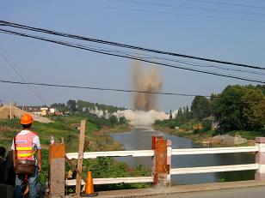
9月6日下午15时整，随着一声爆炸声，“服役”近十年的高望公路胥河大桥应声坠落，这是水压爆破法拆除桥梁在南京的首次成功应用。
胥河大桥位于高淳县东坝镇东500m处，是南京高望公路上的一座重要公路桥梁，桥梁长度为192m，由于地质沉降使得南岸滑坡引起部分桥墩位移过大，且有逐渐扩大的趋势，当地政府决定对危桥予以拆除，为了对桥西侧35m处通讯电话线及桥下自来水管道实施重点保护，并尽快恢复通航，核工业南京建设集团有限公司决定采用单面防护的措施，和在桥中跨箱梁内部注水进行水压爆破的方法，对桥梁中跨箱梁腹板与底板实施重点破碎。
9月6日上午9时开始，高淳县安监、交通、公安、海事、交巡警、当地镇政府、供电、通讯、120急救等部门全部就位，各司其责，现场爆破前期准备工作井然有序。下午13时，胥河大桥周围400米范围内开始戒严、清场，当地居民及车辆被疏散到安全地带。15时整，指挥员一声令下，胥河大桥轰然塌入河中，爆破成功！附近民房建筑物、供电线路、通讯线路均未受到任何影响，达到了预期效果。随即，各部门对爆破现场进行了善后处理，确保了人民群众财产安全。
爆破后的例行检查表明：通讯电话线、邻近的高压线及自来水管均完好无损伤，桥梁中跨箱梁破碎效果良好，方便了后期快速清运、通航，达到预期效果。

＊ 马鞍山发电厂两机组成功爆破拆除
9月20日，随着副省长黄海嵩一声令下，马鞍山发电厂两台125兆瓦发电机组的烟囱轰然倒地，爆破成功。这是我省首次对单机容量100兆瓦以上发电机组进行淘汰性拆除。
当日11时2分，黄海嵩宣布,马鞍山发电厂淘汰落后机组拆除爆破开始。高150米、红白两色相间、耸立在长江岸边近20年的马鞍山地标性建筑——马鞍山发电厂两台125兆瓦发电机组烟囱成功定向爆破，整个爆破用时不到10秒。
125兆瓦发电机组曾是我国上世纪80年代末至90年代初的火电行业主力军，随着电力工业的快速发展，125兆瓦机组指标差、污染重、能耗高等诸多劣势逐渐体现。为此，皖能集团公司在省内率先着手将所属多台125兆瓦机组关停。7月10日，马鞍山发电厂125兆瓦发电机组主厂房成功实施爆破。随着9月20日125兆瓦机组烟囱的定向爆破成功，马鞍山发电厂2台关停机组拆除工作全面结束。
爆破淘汰落后产能的同时，马鞍山发电厂两台660兆瓦发电机组扩建工程开工兴建。相比淘汰的两台12.5万千瓦发电机组，新建的两台66万千瓦发电机组每年节约电煤50多万吨，减少二氧化硫等污染物排放约4000吨，减排总量超过50%，年发电能力则由原来的15亿千瓦时提高至70亿千瓦时。

●会员单位动态

铅锌矿业公司召开安全生产专题会议
为了进一步提升安全生产工作力度，杜绝安全事故的发生，确保公司安全生产工作的顺利进行,铅锌矿业公司于8月3日下午召开安全生产工作专题会议，公司各单位、部室负责人参加会议。
会议首先传达了国务院《关于进一步加强企业安全生产工作的通知》（国发[2010]23号）以及原南京塑料四厂“7.28”重大爆炸事故发生后市经委《关于切实做好当前安全生产工作的紧急通知》（宁经信运行[2010]182号）等文件精神。
会上，铅锌矿业公司副总经理曹维勤同志就目前全国安全生产形势进行了客观、全面的通报，着重对近期国内的几起事故案例进行了分析，并与我公司现状结合，要求各单位认清形势，认真吸取安全事故教训，深刻反思工作中存在的不足，对照标准严格要求，查找隐患，制定措施加强管理，确保安全生产。
会议期间各单位、部室负责人进行了经验交流，分析了公司当前面临的安全生产形势和安全工作情况，就吸取近期全国事故教训和进一步强化安全管理的措施等进行了研究。
最后铅锌矿业公司董事长兼总经理王方汉同志对做好当前和今后一段时期的安全工作提出要求。
王方汉强调，这次安全生产专题会议是在全国重、特大安全事故频发，安全状况不稳定的情况下召开的。今年以来发生的重特大事故为我们一次次地敲响了警钟，再次暴露了这些事故单位安全责任不落实、安全管理不严格、隐患排查治理不认真等突出问题。反观我们自身，由于各级重视，常抓不懈、安全投入不断加大、装备水平不断提升，职工素质提升工程扎实推进，安全形势总体稳定。但是，我们必须对安全形势保持清醒的认识，各级领导干部要进一步提高对安全生产的危机意识。要深刻汲取近期全国发生的安全事故教训，自上而下地进行一次安全生产教育；组织一次安全现状剖析，开展以高温高压、易燃易爆、井下提升运输、通风排水、采场顶板管理等工作为重点的安全专项检查行动；加大安全技术力量投入，提高安全生产保障。会后，各单位、各部门负责人要召开专项会议，传达此次会议精神，分析现状，突出重点，落实责任，切实加强对安全生产工作的组织领导。电话。

铅锌矿业公司举办《生产管理-现场管理实战训练》培训
9月11日，铅锌矿业公司在多功能厅举办了《生产管理-现场管理实战训练》培训，共有76名员工参加培训。本次培训由南京聚成公司的安岷老师主讲，安老师的讲课富有激情，理论与实践相结合，能够激发学员的学习积极性。
现场改善有六大要素：士气、品质、效率、交期、成本、安全。由于时间关系，本次课程中，老师就员工士气和产品品质跟大家进行了详细的分析和讨论：激发员工士气方面主要讲了领导如何树立威信以及批评与表扬的艺术；对于如何提产品品质，则是从如何落实“三检制”（自检、互检、专检）、如何管理不良品、如何执行标准化作业等三个方面进行了解析。
企业组织员工培训对于企业和员工来说是一项双赢的举措，不但提高了员工自身素质，同时也使员工能够更好地为企业服务。

- 典型爆破实例

复杂环境下立窑楼与窑体同时定向爆破拆除
1、工程概况
大连市为了落实国家节能减排、保护环境的要求，决定对鞍钢集团大连复州湾黏土矿水泥厂内的一座立窑楼及楼内窑体建筑物实施定向拆除爆破。其现场周围环境为：立窑楼北侧1m处为3层除尘楼、15m处为一低山坡；西侧5m处为高20m的厂房，在高15m处有一通道与立窑楼连接；东侧7m处为储料罐；南侧相距21m处有一变电所。立窑周边环境如图1所示。
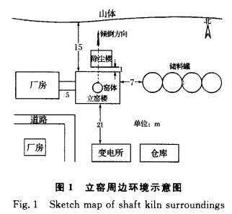
拟拆除立窑楼建筑占地面积约204lm。，为7层钢筋混凝土框架结构，高35m、长17m、宽12m，建筑面积1326m²。每层楼高5m(含梁柱高0.5m)，由12根立柱支撑圈梁，外侧1、4排各3根立柱，断面尺寸为0.5m×0.5m，中间2、3排各3根立柱断面尺寸为0.6m×0.6m。立窑体由4根高2m、截面尺寸0.5m×0.5m的钢筋混凝土柱支撑。楼梯问位于南侧，梁断面0.3m×0.4m，楼板厚0.2m，梁、柱内部配筋无图纸。立窑楼及窑体建筑结构平面图见图2。
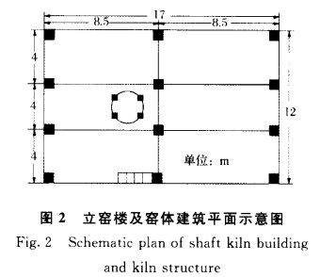
2、爆破总体方案
根据立窑楼主体建筑结构特点和立窑体未拆除的实际情况，以及周围环境条件，为有效地控制建筑物倾倒方向，减少爆破振动影响，确保南侧21m处的变电所安全和正常工作运转，决定对立窑楼(含立窑体)采取向北定向倒塌爆破拆除。
2．1预拆除除尘楼
在立窑楼爆破前，对其北侧除尘楼进行预先爆破拆除，并及时清除爆碴，为立窑楼爆破创造倒塌空间。
2．2拆除非承重墙
在保证立窑楼主体结构安全稳定的前提下，为减少钻孔的工作量和炸药用量，在爆破作业前，对主楼1、2层的非承重墙用机械、人工进行预拆除。
2．3预处理立窑体
针对立窑楼内立窑体底部17m存有熟料没排除的实际情况，爆前对立窑体坍塌方向的金属外壳及立窑体金属轴，用气焊割断处理成45°斜面，使立窑体自身形成倾倒切口；为使立窑体向北侧倾倒创造空间条件，对2、3楼立窑体部位北侧楼板进行切口处理(见图3)。
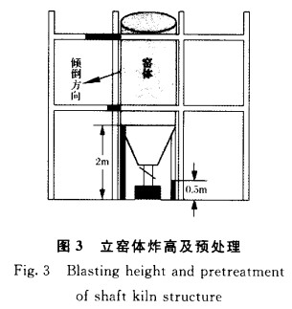
2．4切口高度选择
为了给立窑楼向北倾倒创造良好的倒塌条件，采用高切口设计，在1、2楼分别设置爆破切口。同时对2、3楼之间的梁柱节点钻孔爆破，采用毫秒延时雷管控制起爆时间，使其解体充分。
2．5预先拆除天桥
在立窑楼爆破前，对立窑楼与西侧厂房连接的天桥用人、机、爆结合的方法预先拆除，使其与立窑楼分离，为立窑楼倾倒创造良好条件。
3、爆破技术方案
3．1 切口形式
为确保楼体起爆后顺利倒塌，采取高三角形切口，增大对立窑楼的立柱破坏高度，并对2、3层梁柱节点钻孔爆破，使立窑楼爆后能充分坍塌解体。
3.1.1 主楼切口高度
立窑楼的主要承重构件为钢筋混凝土立柱，为了保证立窑爆破时产生足够的倾覆力矩，在立窑楼1、2层立柱分别形成不同的炸高，
1楼1、2、3、4排立柱切口高度分别为2.5m、2m、1.5m、0.5m；在2楼1、2、3排立柱又增设了高度为1.5m、1m、0.5m的爆破切口；最后形成6.5m的爆破切口，加上对3楼梁柱节点的爆破，最终可以形成10m的爆破切口(见图4)。
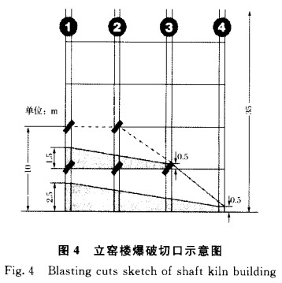
3.1.2立窑体切口高度
一楼立窑体底部由4根高2m、截面尺寸0.5m×0.5m的钢筋混凝土柱支撑。为使立窑体顺利向北倾倒，北侧2根立柱炸高2m，南侧2根立柱炸高0.5m，以形成三角形爆破切口(见图3)。
3．2爆破参数
3.2.1立窑楼爆破参数
为了提高爆破效果、降低地震波强度、控制爆破碎物飞散，决定采取多钻孔，少装药的“断柱、切梁、破节点”的爆破方法。
在立窑楼倾倒方向前3排立柱炮孔采用线形布孔，后1排在立柱底部沿中心线两侧对称布2个孔；炮孔深度按公式L=(0.6～0.8)B计算，B为立柱断面边长，则1楼l、4排立柱炮孔深度L_{1、4}=0.33m，2、3排立柱炮孔深度L_{2、3}=0.4m。具体爆破参数如表1所示。
3.2.2立窑体爆破参数
立窑体4根立柱断面为0.5m×0.5m，每根立柱沿断面中心线按孔距0.30m、孔深0.35m的参数布置炮孔。起爆顺序由北向南依次起爆，使立窑向北侧倾倒。
立窑体立柱炮孔深度L_{立窑}=0.35m；根据资料和现场情况分析，单位炸药消耗量取q=1.5kg／m³。倒塌方向第1排立柱断面为0.5m×0.5m，前排柱炸高2m、后排柱炸高0.5 m。每根立柱沿其侧面中心线按孔距0.30m、孔深0.35m的孔网参数布置炮孔，单孔装药量取90g。具体爆破参数见表l。
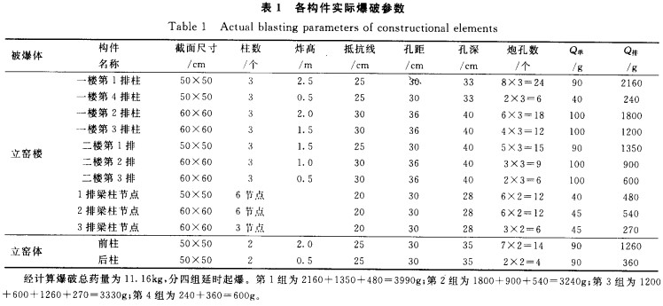
3．3起爆网路设计
为确保楼体顺利倒塌，决定采用毫秒延时非电导爆管起爆系统，每个孔内装1发雷管，孔外用2发MSl段雷管(0 ms)连接，分4组依次起爆，每组药量分别为3.99、3.24、3.33、0.60kg。第1组1、2楼第1排立柱及节点孔内使用MS3段雷管(50ms)；第2组1、2楼第2排立柱及节点孔内使用MS6段雷管(150ms)；第3组1、2楼第3排立柱、节点及立窑1排支柱孔内使用Ms9段雷管(310ms)；第4组1楼第4排立柱及立窑2排支柱孔内使用MSl2段雷管(550ms)，传爆按由北向南的顺序依次点火起爆。
4、爆破安全校核及措施
4．1 爆破安全
由于重点保护的对象为爆区南面的车间配电房、西面的厂房和东面的储料罐，因此需对爆破振动和落地振动的影响进行校核。
4.1.1 爆破振动
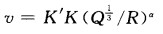
式中：Q为最大一段药量，取Q=3.99kg；K、a分别为衰减系数和指数，取K=200、a=1.8；R为距爆源中心的距离，R=2lm；K′为拆除爆破修正系数，取K′=0.25。
将有关数据代入上式可得v=0.48cm／s，此值远远小于3cm／s，配电房是安全的。
4.1.2落地振动
按照中国科学院力学所提供的塌落振动公式：
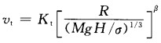
式中：v_{t}为塌落引起的地面振动速度，cm／s；K_{t}、β分别为塌落振动衰减系数，K_{t}=3.5，β=-1.7；M=600t，g=10m／s²，H=35m，σ=10MPa；R为塌落的质心至变电所的距离，R=33m。
将有关数据代入上式可得可。V_{t}=2.58cm／s，由于采取了开挖减振沟及设置减振带等措施，实际V_{t}数值远小于3.0，故变电所是安全的。
4．2安全措施
(1)为了确保爆破安全，作业时严格按计算的药量装药，选用黄黏土作填塞材料，分层填土分层捣实。
(2)对所有梁、柱装药部位用2层湿草垫子覆盖捆扎防护、对外墙四周设挂防雨布阻挡飞石，把飞石影响控制到最低程度。
(3)在起爆前，对孔外传爆线路用草垫进行覆盖防护，以确保孔外传爆线路的安全。
(4)加大安全警戒距离控制，根据以往爆破经验，把安全警戒圈半径定为200m。
(5)在立窑楼与配电房之间挖了一道2m深的防振沟，用于削弱地震波的传播。
(6)为降低触地振动影响和减少爆碴飞溅，预先在倒塌位置的地表上铺上一层0.8m的黄土进行缓冲，并对爆破时产生的爆破及冲击振动效应进行现场监控。
5、爆破效果与体会
5．1 爆破效果
起爆后，立窑楼及立窑体按预定的顺序和方向倒塌，整体前冲20m，爆堆最高处为4.2m，其余不足4m。飞石控制在15m以内，警戒线以外无振感，变电所及其它建筑物安全无恙，爆破取得圆满成功。
5．2 几点体会
(1)爆前适当对其非承重结构进行预拆除，可减少爆破钻孔作业量、控制总装药量、克服倾倒阻力、加快倒塌速度。
(2)对爆破切口内的每排立柱选用合理的延时起爆时间及顺序，可获得理想的倒塌效果。
(3)框架结构楼房爆破预拆时，采取“断柱、切梁、破节点”的方法，合理确定爆破切口高度、切断切口上2～3层的横梁、破坏前排梁与柱交结点，能有利于减少倾倒阻力、加快倒塌速度，可避免炸而不倒、倒而不碎的现象发生。
(4)在无建筑图纸资料，缺少对立窑、框架内部布筋结构、砼标号了解的情况下，进行爆前试爆极为重要，在摸清其结构的情况下，调整爆破参数是本次拆除爆破成功的关键。

摘自《工程爆破》总第60期

